Polska będzie utylizować niechciane samochody spalinowe z Europy Zachodniej
Wystarczyłby zakaz importu samochodów spalinowych do Polski od 2030 roku, żeby zachodnie kraje Europy, w tym Niemcy miały poważny i kosztowny problem z pozbyciem się niechcianych pojazdów - twierdzą eksperci autobaza.pl

Dla naszych zachodnich sąsiadów m.in. Niemców jesteśmy świetnym rynkiem zbytu dla wysłużonych samochodów osobowych, lub takich, które po wypadkach nie uzyskają już pozwolenia na ponowne użytkowanie ich w kraju pochodzenia.

W zeszłym roku do naszego kraju wjechało ok. miliona używanych samochodów osobowych. Jak podaje SAMAR średnia wieku samochodów osobowych i dostawczych z silnikami Diesla wynosi 10 lat i 8 miesięcy, średni wiek aut z napędem benzynowym – 12 lat i 7 miesięcy.

Natomiast dane autobaza.pl za I półrocze 2020 r. wskazują, iż w obrocie na rynku wtórnym mamy 50,79% aut w wieku powyżej 10 lat!

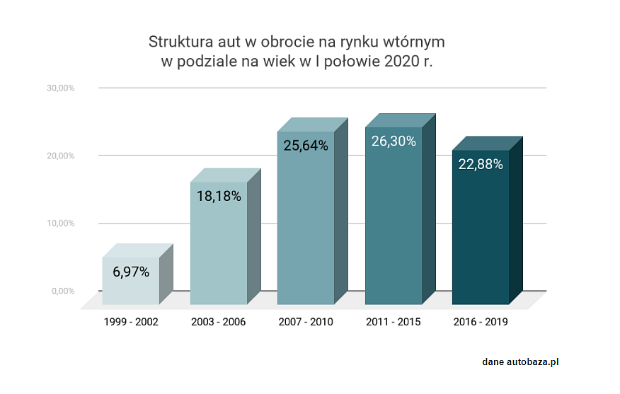
Średnia wieku aut jeżdżących po naszym kraju jest szacowana na ok. 15 lat…
Niestety w najbliższym czasie średnia ta ma znikome szanse na obniżenie m.in. ze względu na zbliżający się w niektórych krajach zakaz rejestracji samochodów spalinowych.
Zakaz rejestracji dla nowych samochodów spalinowych

Przełom zacznie się już w 2025 roku. Otóż w tym roku Holandia i Norwegia zobowiązały się wprowadzić całkowity zakaz rejestracji nowych samochodów spalinowych.

5 lat później, tj. w 2030 roku zakaz ten ma obowiązywać w Niemczech i Szwecji, a 10 lat później, tj. w 2040 roku we Francji i Wielkiej Brytanii…

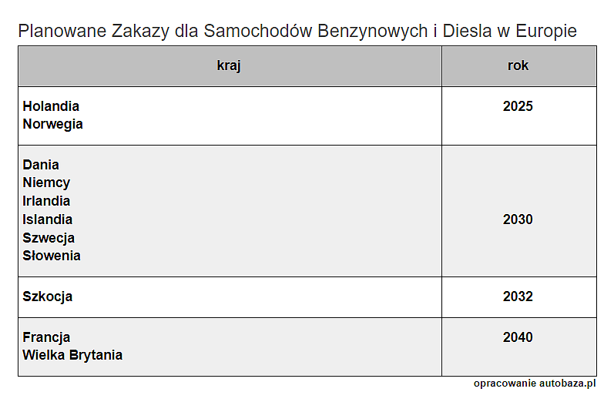
Dla Polski oznacza to zwiększony napływ niechcianych w Europie Zachodniej samochodów spalinowych, których chcąc czy nie, staniemy się utylizatorem.

Zalew aut spalinowych z zachodu zwiększy konkurencyjność rynku, co z pewnością poprawi atrakcyjność cen dla klienta końcowego. Mając do wyboru tańsze auto spalinowe, a droższego i mniej użytecznego (chociażby ze względu na zasięg) używanego kilkuletniego elektryka, polscy kierowcy będą woleli jeździć autami z tradycyjnym napędem.

Prowadzi to do sytuacji, kiedy Europa będzie się wyzbywać pojazdów spalinowych m.in. dzięki Polsce, a jednocześnie na szczytach UE będziemy rugani za zbyt powolne wprowadzanie zmian w dziedzinie elektromobilności i nadmierną emisję CO2...

Cóż, powolny rozwój elektromobilności w Polsce jest na rękę zachodnim krajom Europy. Tylko zmiany w prawie, np. zakaz importu samochodów spalinowych po 2030 roku mógłby odwrócić ten trend.

